

**Proyecto #2 My Fitness Pal**

Integrantes:

Daniel Zambrana

Alen Long

Damian Duarte

Paulina Fridman

Aixa Flores

Melina Labra

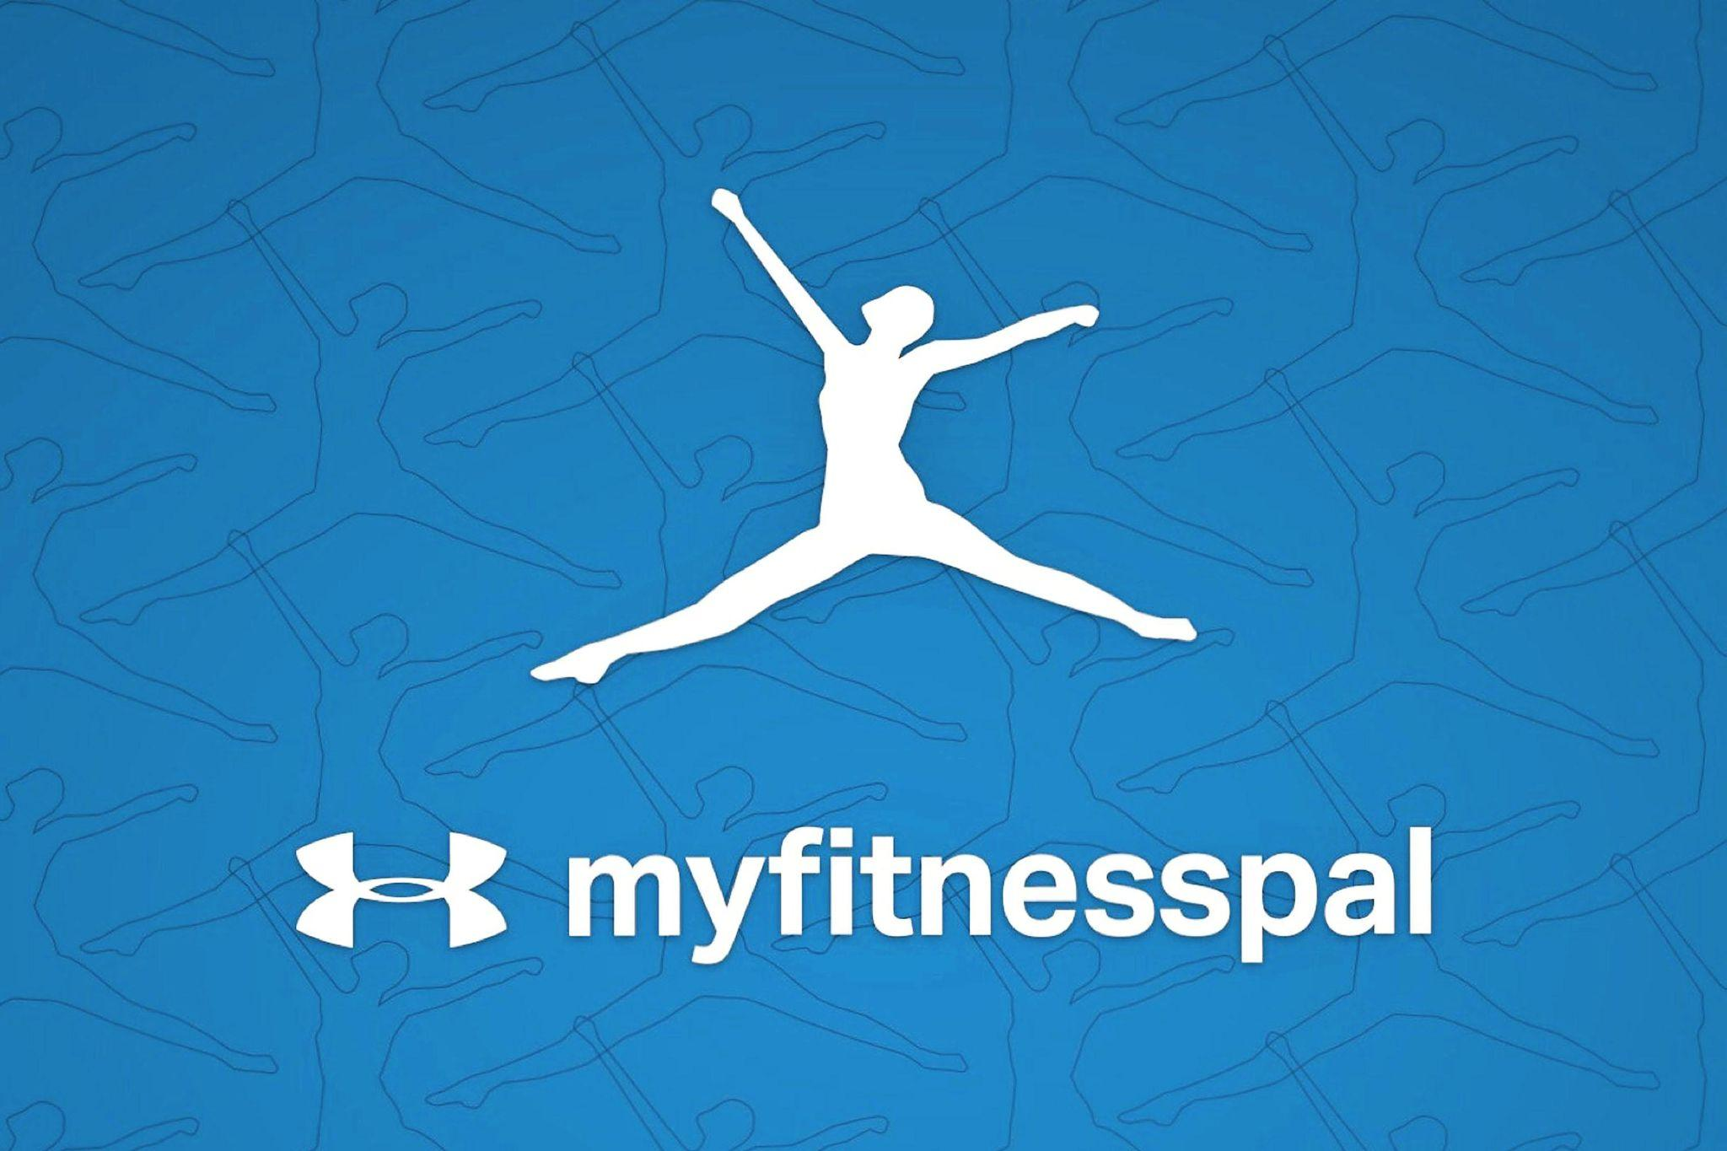

**Tamaño:** Según Google Play 51 mb. Espacio requerido en el dispositivo 179 mb

**Sistema operativo:** Android ( a partir de la versión 9), IOS y desde el navegador

**N° de descargas en Google Play**: Más de 100 millones de descargas

**EVIDENCIA DE PRUEBAS:**

| **FECHA** | **19/10/2023** | **VERSIÓN** | **1.262.126** | **PLATAFORMA** | **Galaxy A52 5G** |
| --- | --- | --- | --- | --- | --- |
| resumen | ID # - 7 | | | | |
| defecto | Sin defectos | | | | |
| tester | Equipo 3 | | | | |

Celular de Prueba: Galaxy A52 5G

**Pasos**

1. **tap en Iniciar Sesión**.

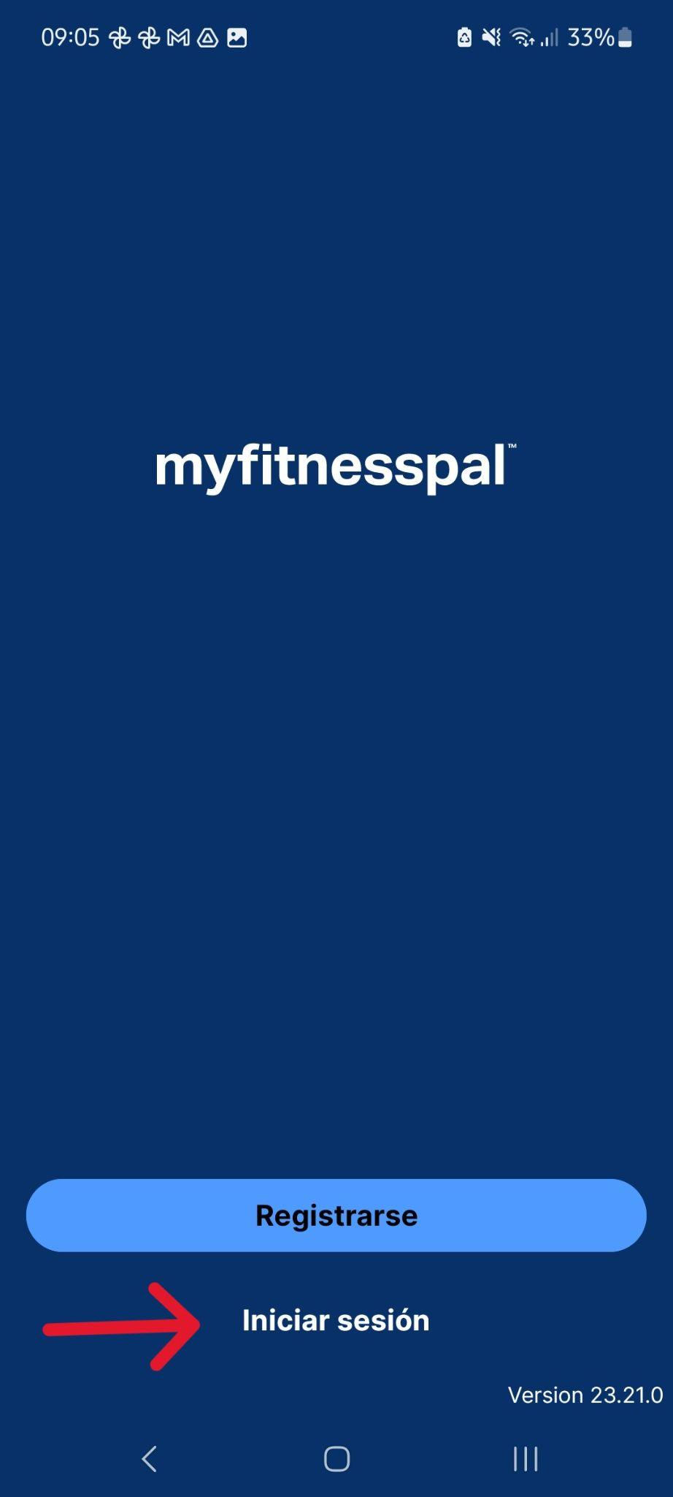

1. **Ingresar dirección de email.**

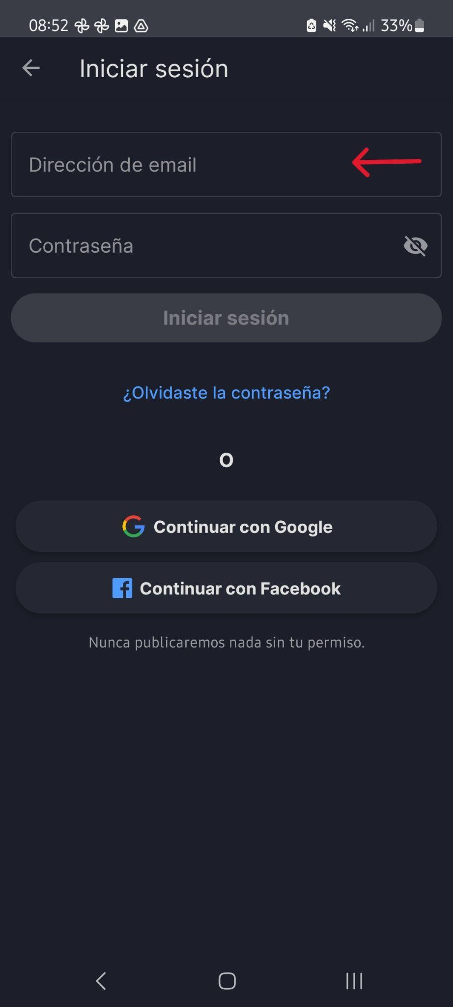

1. **Ingresar contraseña.**

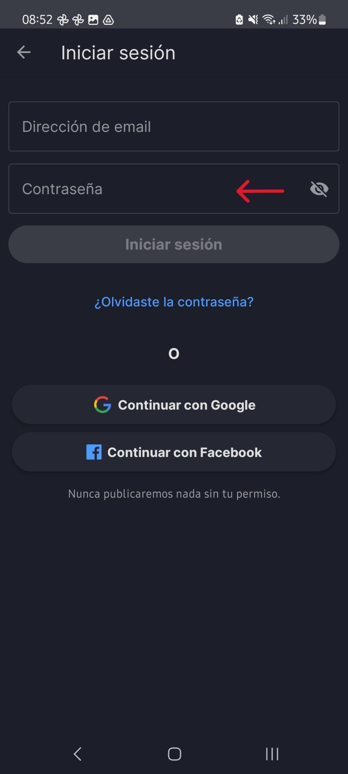

**4. Tap en iniciar sesión.**

